 | Министерство науки и высшего образования Российской Федерации  Федеральное государственное автономное образовательное учреждение  высшего образования  «Московский государственный технический университет  имени Н.Э. Баумана  (национальный исследовательский университет)»  (МГТУ им. Н.Э. Баумана)

ФАКУЛЬТЕТ _____ИНФОРМАТИКА И СИСТЕМЫ УПРАВЛЕНИЯ_____________________

КАФЕДРА ___________КОМПЬЮТЕРНЫЕ СИСТЕМЫ И СЕТИ_________________________

НАПРАВЛЕНИЕ ПОДГОТОВКИ 09.03.01 (ИНФОРМАТИКА И ВЫЧИСЛИТЕЛЬНАЯ ТЕХНИКА)

РАСЧЕТНО–ПОЯСНИТЕЛЬНАЯ ЗАПИСКА

К КУРСОВОЙ РАБОТЕ

НА ТЕМУ:
_____Программная система семантического поиска _________
_______________в текстовых документах________________
______________________________________________
______________________________________________

Студент _____ИУ6-55Б_____ _________________ _____А. А. Оленев_____
(Группа) (Подпись, дата) (И.О.Фамилия)

Руководитель курсовой работы _________________ ____Е. Ю. Гаврилова___
(Подпись, дата) (И.О. Фамилия)

Количество баллов:
за программный продукт –
за расчетно–пояснительную записку –
за доклад и ответы на вопросы –
Итого:
Оценка:
2025 г.
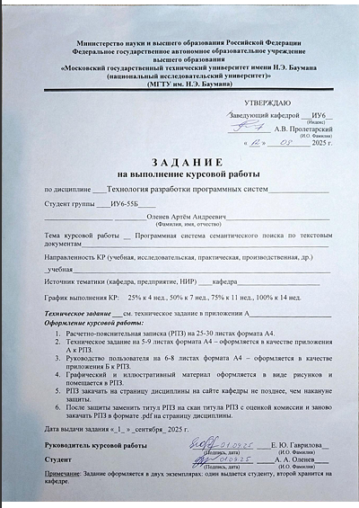
РЕФЕРАТ
РПЗ ...
СЕМАНТИЧЕСКИЙ ПОИСК, РЕКОМЕНДАТЕЛЬНАЯ СИСТЕМА, ОБРАБОТКА ТЕКСТА, ВЕКТОРИЗАЦИЯ
Объектом разработки является программная система семантического поиск в текстах с использованием методов векторизации текста,
Цель работы — проектирования и реализация программной системы семантичесого поиска в текстах с использованием алгоритма векторизации TF–IDF, позволяющего строить векторы текстов любого размера для их последующего сравнения.
Результатом разработки является система, которая обеспечивает поиск в текстовых файлах на основании запроса на русском языке в свободной форме, а так же запоминает запросы и предоставляет рекомендации на основе интересов пользователя,

СОДЕРЖАНИЕ
ОПРЕДЕЛЕНИЯ, ОБОЗНАЧЕНИЯ И СОКРАЩЕНИЯ 5
ВВЕДЕНИЕ 6
1 Анализ требований и уточнение спецификаций 7
1.1 Анализ задания и выбор технологии, языка и среды разработки 7
1.2 Анализ предметной области 8
1.3 Разработка диаграммы вариантов использования 9
1.4 Разработка концептуальной модели предметной области 14
1.5 Выбор методов решения задачи и разработка основных алгоритмов предметной области 15
2. Проектирование структуры и компонентов программного продукта 18
2.1 Разработка структурной схемы приложения 18
2.2 Разработка диаграммы классов приложения 19
2.3 Разработка диаграммы компоновки 20
2.4 Разработка интерфейса пользователя 21
2.4.1 Построение графа состояний интерфейса 21
3 Выбор стратегии тестирования и разработка тестов 28
3.1 Тестирование ручным контролем 28
3.2 Тестирование методом «Черного ящика» 33
3.3 Оценочное тестирование 35
ЗАКЛЮЧЕНИЕ 37
Список используемых источников 38

ОПРЕДЕЛЕНИЯ, ОБОЗНАЧЕНИЯ И СОКРАЩЕНИЯ
В настоящей расчетно–пояснительной записке к курсовой работе применяют следующие термины с соответствующими определениями, сокращения и обозначения:
Семантический поиск — метод информационного поиска, при котором система извлекает и ранжирует документы на основе их смысловых связей с запросом, учитывая значения слов и отношений между ними, а не только точные совпадения.
Стемминг — алгоритм приведения словоформ к их общему базисному виду путем удаления приставок и окончаний.
Токенизация — разбиение текста на последовательность элементарных единиц (токенов), в данном случае за элементарную единицу взято слово.
Векторизация текста — процесс преобразования текстовых данных в числовые векторы, которые могут быть обработаны компьютерными алгоритмами.
Рекомендательная система — алгоритмическая модель, которая прогнозирует, какие тексты будут наиболее полезны или интересны пользователю, используя информацию о его взаимодействии с документами и структуре самих текстов.
Индекс — структура данных, которая связывает каждое слово со списком документов, в которых оно встречается.
TF – Term Frequency – частота термина в конкретном текстовом документе, показывающая его локальную значимость.
IDF – Inverse Document Frequency – обратная частота документа, измеряющая редкость или информативность термина во всей коллекции документов.

ВВЕДЕНИЕ
Курсовая работа посвящена разработке семантического поиска. Актуальность темы обусловлена растущими объемами данных и недостатками традиционных поисковых систем, которые не учитывают смысловую составляющую запросов.
Проведенный анализ существующих решений показал, что современные семантические поисковые системы в основном используют методы машинного обучения. Однако такие решения требуют значительных вычислительных ресурсов и больших объемов данных для обучения.
Разрабатываемая система использует алгоритмические подходы, не требующие машинного обучения. В качестве основы применяются лингвистические методы и обработка естественного языка. Основные преимущества предлагаемого решения – меньшая ресурсоемкость, высокая интерпретируемость результатов и возможность работы с ограниченными наборами данных.

1 Анализ требований и уточнение спецификаций

1.1 Анализ задания и выбор технологии, языка и среды разработки
В соответствии с требованиями технического задания (приложение А), необходимо разработать программную систему для семантического поиска текстовых документов, предоставляющую пользователям возможность искать информацию в своих файлах, вводя свободный запрос на русском языке.
Программная система должна включать следующие ключевые функциональные возможности:
– формирование поискового запроса на естественном языке;
– фильтрация результатов поиска по ключевым словам;
– просмотр и редактирование найденных текстовых документов;
– просмотр списка документов, семантически близких к открытому;
просмотр и повторное использование предыдущих поисковых запросов;
– формирование системы рекомендаций на основе анализа истории поиска;
– изменение содержащихся в системе документов;
– добавление новых документов в систему;
– удаление документов из системы.
Для реализации поставленных задач был проведен сравнительный анализ доступных технологий и сделан выбор языка, среды разработки и технологий.
В качестве языка программирования был выбран Python. Выбор обусловлен большим количеством необходимых инструментов для работы с базовыми структурами данных и строковыми операциями.
Технологический стек ограничен использованием исключительно стандартных библиотек языка для независимости от сторонних решений. Исключением является фреймворк PyQT5, применяющийся для создания пользовательского интерфейса программы.
В качестве среды разработки выбран Visual Studio Code как наиболее универсальную среду, отличающуюся своей удобностью и большим объёмом доступных расширений.

1.2 Анализ предметной области
Современные информационные системы сталкиваются с необходимостью эффективного поиска релевантных текстовых документов в больших наборах текстов. Традиционные методы поиска, основанные на точном совпадении слов, оказываются недостаточными в условиях высокой вариативности языка. Это стимулирует переход от исключительно лексического совпадения к методам, использующим числовые представления текста.
Векторизация текста через TF–IDF является одним из классических механизмов преобразования документов в числовое пространство. TF–IDF отражает важность термина в документе и его специфичность относительно всей коллекции. Такая модель допускает вычисление степени сходства между документами и запросами с помощью мер, определенных в векторных пространствах, например, косинусного сходства. Несмотря на то что TF–IDF не моделирует семантику в строгом лингвистическом смысле, он создает формализованное признаковое пространство, в котором можно говорить о семантической близости на уровне распределений терминов.
Система семантического поиска на основе TF–IDF опирается на набор ключевых структур данных: индекс и обратный индекс. Индекс хранит для каждого документа его векторное представление, что позволяет быстро оценивать его положение в признаковом пространстве. Обратный индекс обеспечивает связь между отдельными терминами и списками документов, в которых они встречаются.
Предметная область включает следующие основные задачи: предварительная обработка текста (токенизация, стемминг), построение взвешенных представлений документов, организация эффективных структур индексации, вычисление сходства между запросом и документами, а также формирование списка релевантных результатов.
Дополнительным компонентом предметной области является рекомендательная система, формируемая на основе истории запросов пользователя. В рамках модели, использующей TF–IDF и уже существующие функции индексирования и вычисления сходства, такую систему можно реализовать как механизм предсказания документов, потенциально интересных пользователю, опираясь на векторные представления его прошлых зпросов.

1.3 Разработка диаграммы вариантов использования
После анализа технического задания были получены следующие варианты использования программы:
– добавление нового текстового документа;
– удаление или изменение текстового документа;
– семантический поиск документов;
– настройка параметров поиска и фильтров;
– чтение документа;
– получение ключевых слов текста;
– просмотр семантически близких документов;
– просмотр истории запросов;
– удаление истории запросов;
– просмотр рекомендаций на основе истории запросов.
Рассмотрим соответствующие варианты использования программной системы.
Вариант использования «добавление нового текстового документа» описан в таблице 1.

Таблица 1 – подробное описание варианта использования «добавление нового текстового документа»
Действия исполнителя | Отклик системы
1. Пользователь вводит название и текст нового файла.  3. Пользователь инициирует добавление файла. | 2. Система отображает вводимые данные.  4. Система сохраняет созданный файл и добавляет его в индекс.
Вариант использования «Семантический поиск» описан в таблице 2.
Таблица 2 — типичный ход событий варианта использования «семантический поиск»
Действия исполнителя | Отклик системы
1. Пользователь вводит запрос на русском языке. | 2. Система отображает наиболее релевантные результаты поиска, ранжируемые по степени семантического сходства с запросом
Альтернатива 1
2. Если ни один подходящий текст не найден, система выводит сообщение об отсутствии данных.
Вариант использования «Настройка параметров поиска и фильтров» описан в таблице 3.
Таблица 3 — описание варианта использования «настройка параметров поиска и фильтров»
Название варианта | Настройка параметров поиска и фильтров
Цель | Ограничить результаты поиска по ключевым словам
Действующие лица | Пользователь
Краткое описание | Пользователь задаёт фильтры: ключевые слова, дата создания.
Тип | Вспомогательный
Вариант использования «Чтение документов» описан в таблице 4.
Таблица 4 — описание варианта использования «чтение документа»
Название варианта | Чтение документов
Цель | Просмотреть содержимое документа
Действующие лица | Пользователь
Краткое описание | Пользователь открывает текст документа для его чтения
Тип | Основной
Вариант использования «Получение ключевых слов текста» описан в таблице 5.
Таблица 5 — описание варианта использования «получение ключевых слов текста».
Название варианта | Получение ключевых слов текста
Цель | Извлечь ключевые термины из документа
Действующие лица | Пользователь
Краткое описание | Система автоматически извлекает ключевые слова из текста и показывает их пользователю при поиске и открытии файла для чтения
Тип | Вспомогательный
Вариант использования «Просмотр рекомендаций на основе истории запросов» описан в таблице 6.
Таблица 6 — описание варианта использования «Просмотр рекомендаций на основе истории запросов»
Название варианта | Просмотр рекомендаций на основе истории запросов
Цель | Просмотреть список потенциально интересных пользователю документов
Действующие лица | Пользователь
Краткое описание | Система показывает пользователю список документов, которые могут быть ему интересны
Тип | Вспомогательный

На рисунке 1 представлена диаграмма вариантов использования.
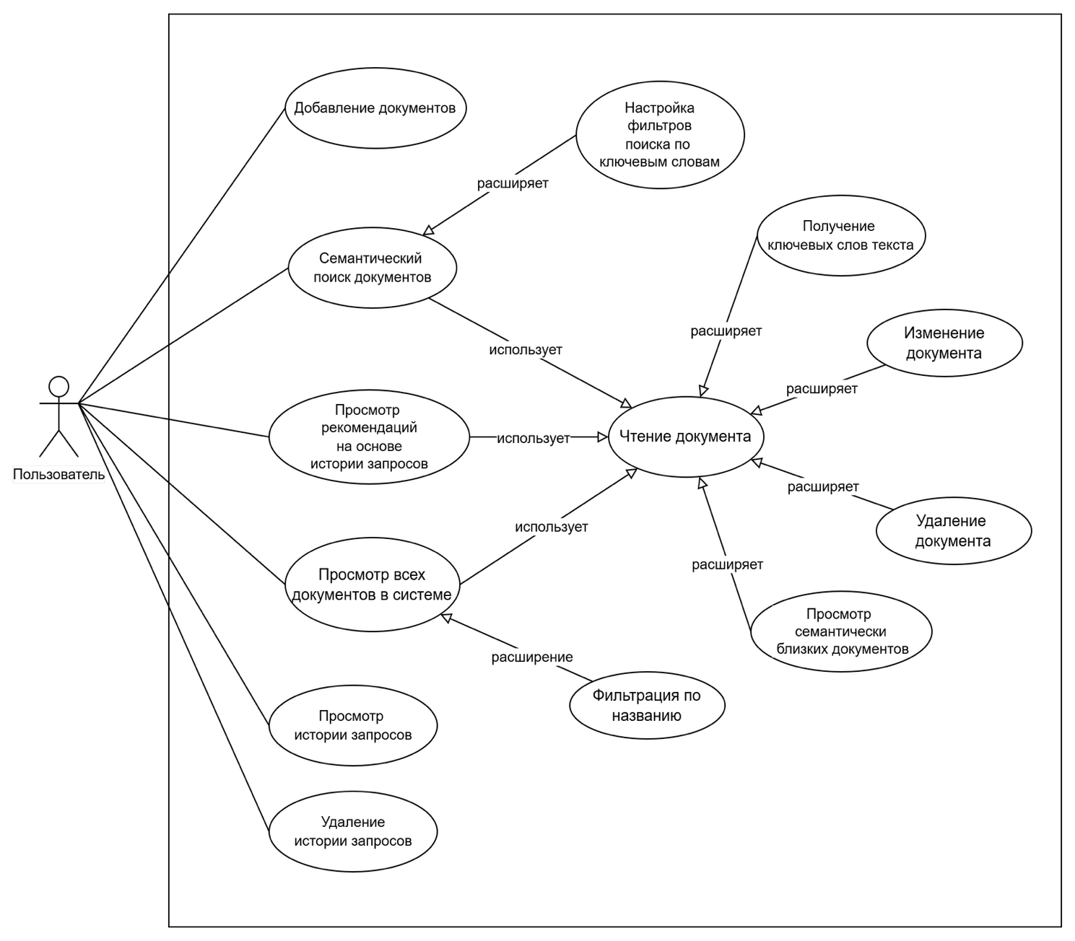
Рисунок 1 — Диаграмма вариантов использования

1.4 Разработка концептуальной модели предметной области
При анализе предметной области и технического задания были выявлены следующие основные сущности:
– документ;
– индекс;
– запрос;
– результат поиска;
– форма для чтения текста;
– ключевое слово;
– история запросов.
На их основе была построена концептуальная модель предметной области, показанная на рисунке 2.
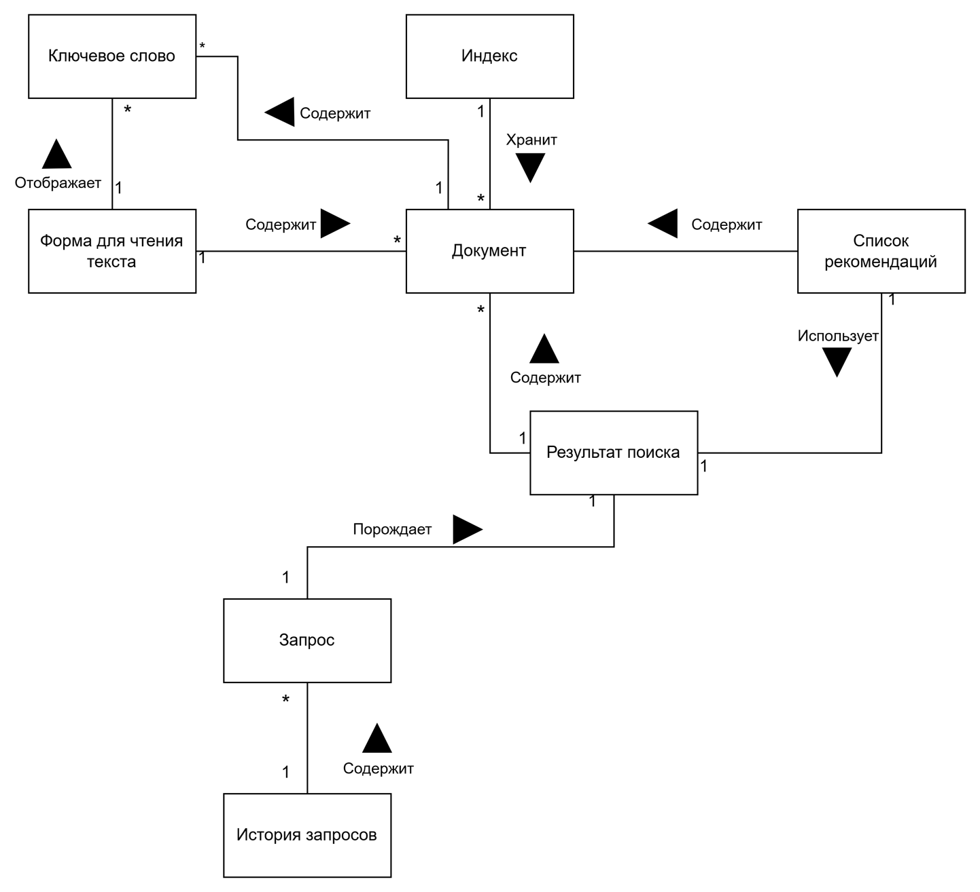
Рисунок 2 — Концептуальная модель предметной области

1.5 Выбор методов решения задачи и разработка основных алгоритмов предметной области
Реализация главной задачи приложения — семантический поиск — выполнена при помощи алгоритма векторизации текста, сравнении вектора запроса с векторами документов и поиска наиболее близких.
Для реализации полноценного семантического поиска были разработаны алгоритмы предобработки текста, векторизации и вычисления схожести векторов текста.
Алгоритм обработки текста перед векторизацией включает в себя удаление из текста лишних символов, удаление предлогов и стемминг (удаление окончаний) слов.
Схема алгоритма предобработки текста представлена на рисунке 3.
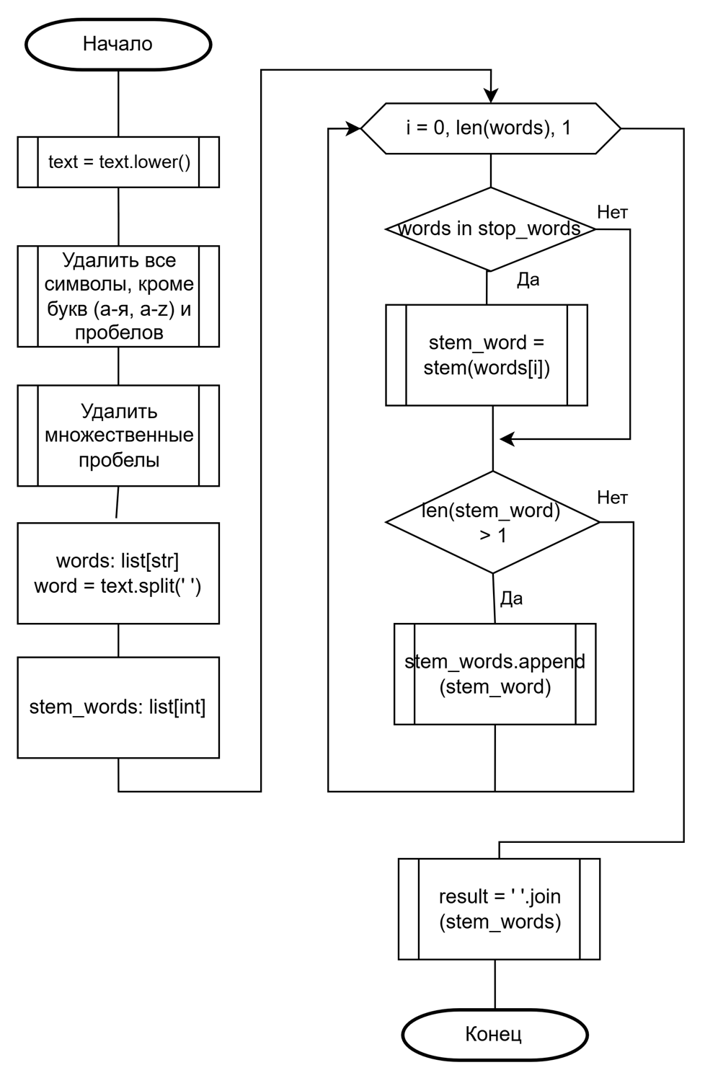
Рисунок 3 — Схема алгоритма предобработки текста
Схема алгоритма расчета вектора для текста представлена на рисунке 4.
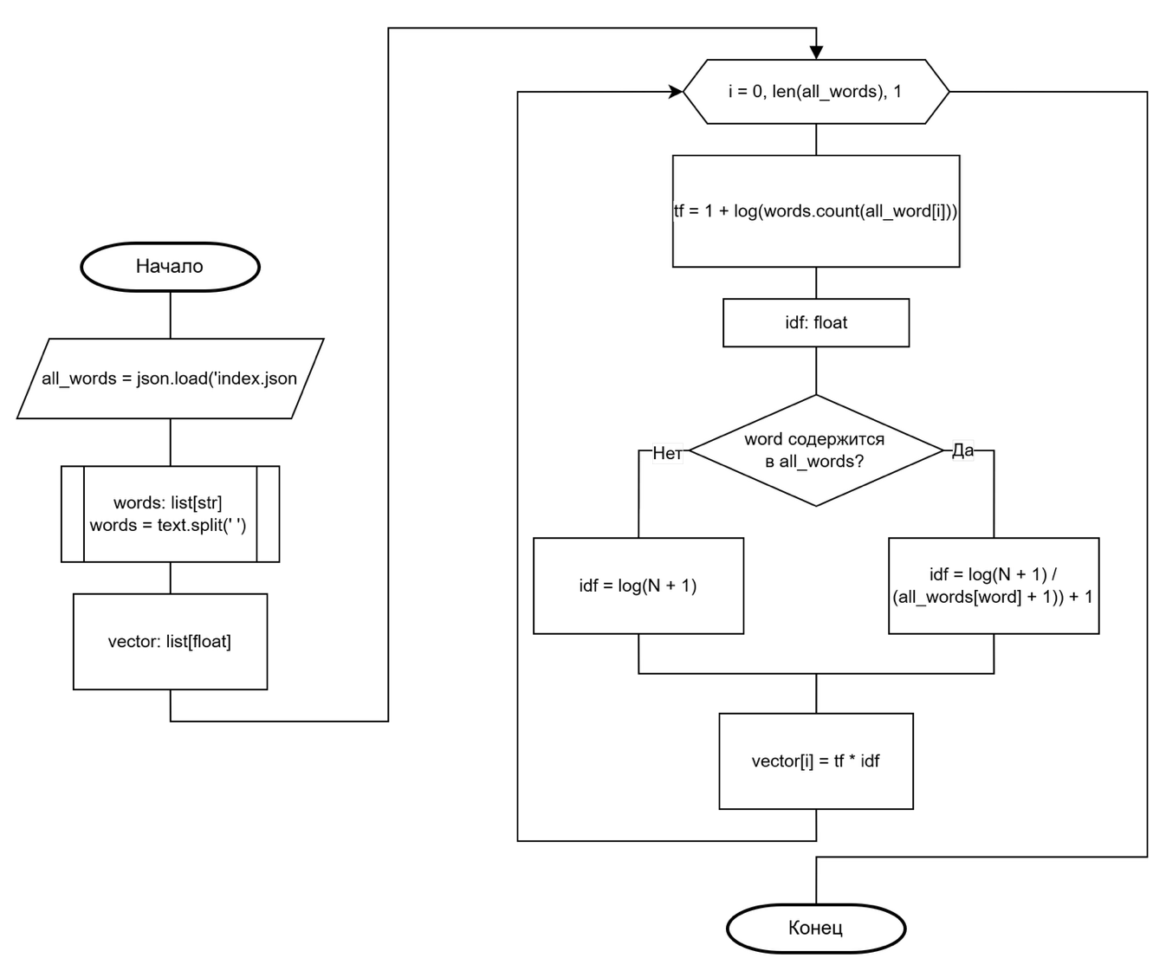
Рисунок 4 — схема алгоритма векторизации текста
Для сравнения двух векторов используется косинусное сходство. Коэффициент схожести рассчитывается по формуле A * B / (|| A || * || B ||), где A и B – векторы, A * B – скалярное произведение векторов, || A || и || B || – евклидовы нормы векторов.

2. Проектирование структуры и компонентов программного продукта

2.1 Разработка структурной схемы приложения
При разработке структурной схемы были выделены следующие модули:
– подсистема управления документами: отвечает за добавление новых, изменение и удаление старых документов;
– поиск: отвечает за семантический поиск по документам, хранящимся в системе;
– рекомендательная система: отвечает за формирование рекомендаций на основе истории поиска;
– просмотр текстов: позволяет пользователям просматривать и редактировать документы;
– предобработка текста: подготавливает текст для векторизации, используя стемминг;
– расчет векторов: вычисляет вектор текста;
– база знаний: хранит текстовые файлы, индекс и историю запросов.
Структурная схема показана на рисунке 13.
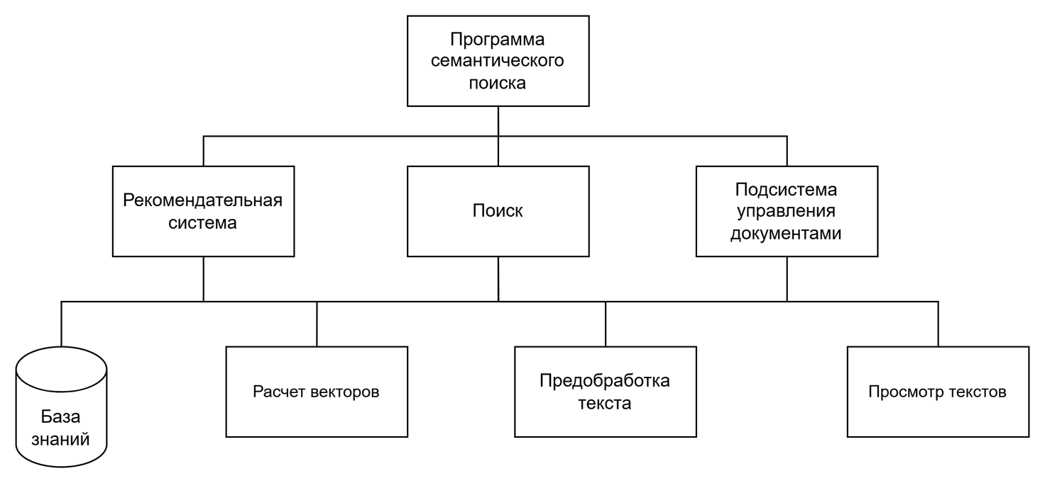
Рисунок 5 — Структурная схема программного продукта

2.2 Разработка диаграммы классов приложения
Для построения классов была разработана диаграмма классов.
Всего выделено 8 основных классов:
– документ;
– ключевое слово;
– результат поиска;
– запрос;
– история запросов;
– индекс;
– поисковый движок;
– рекомендатель.
Диаграмма классов представлена на рисунке 14.
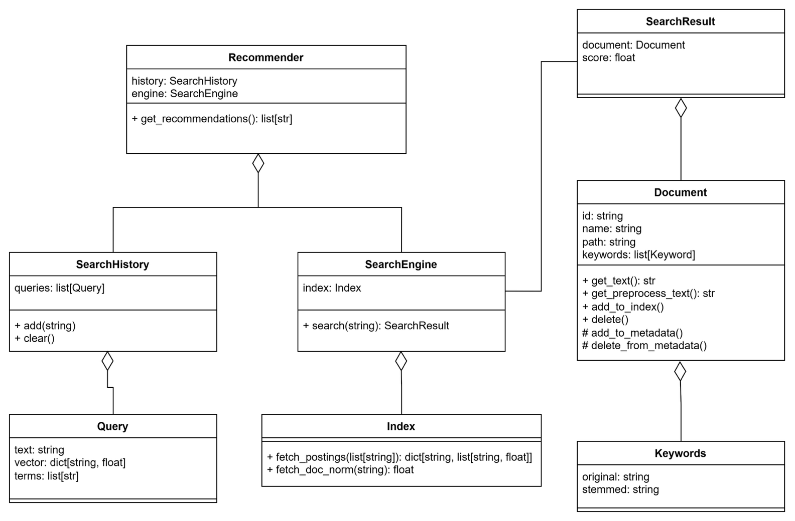
Рисунок 6 – Диаграмма классов

2.3 Разработка диаграммы компоновки
Программный код был разбит на 7 файлов .py, в котором хранится код на языке Python:
– Document_manager.py: управление документами;
– Text_preprocess.py: предобработка текста;
– Indexer.py: создание индекса и управление им;
– Search.py: реализация поиска;
– Recommender.py: реализация рекомендательной системы;
– Main_window.py: реализация основного интерфейса приложения;
– Text_reader_form: реализация виджета для просмотра и редактирования документа.
Так же программа обращается к базе данных SQLite с тремя таблицами:
– index: хранит индекс;
– documents_metadata: хранит метеданные документов: id, путь и вектор;
– search_history: хранит историю запросов.
Диаграмма компоновки представлена на рисунке 15.

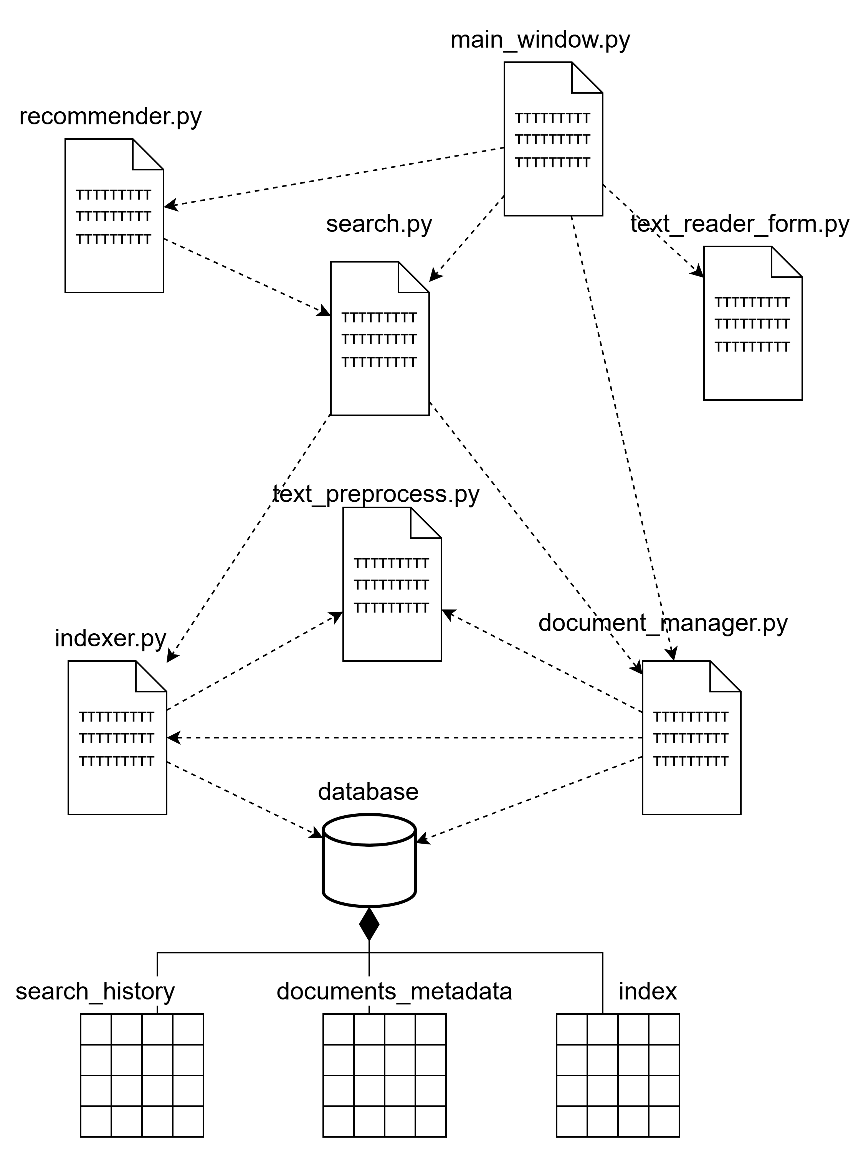
Рисунок 7 – Диаграмма компоновки приложения

2.4 Разработка интерфейса пользователя

2.4.1 Построение графа состояний интерфейса
Для создания приложения был выбран тип интерфейса со свободной навигацией. Диаграмма состояний интерфейса представлена на рисунке 5.
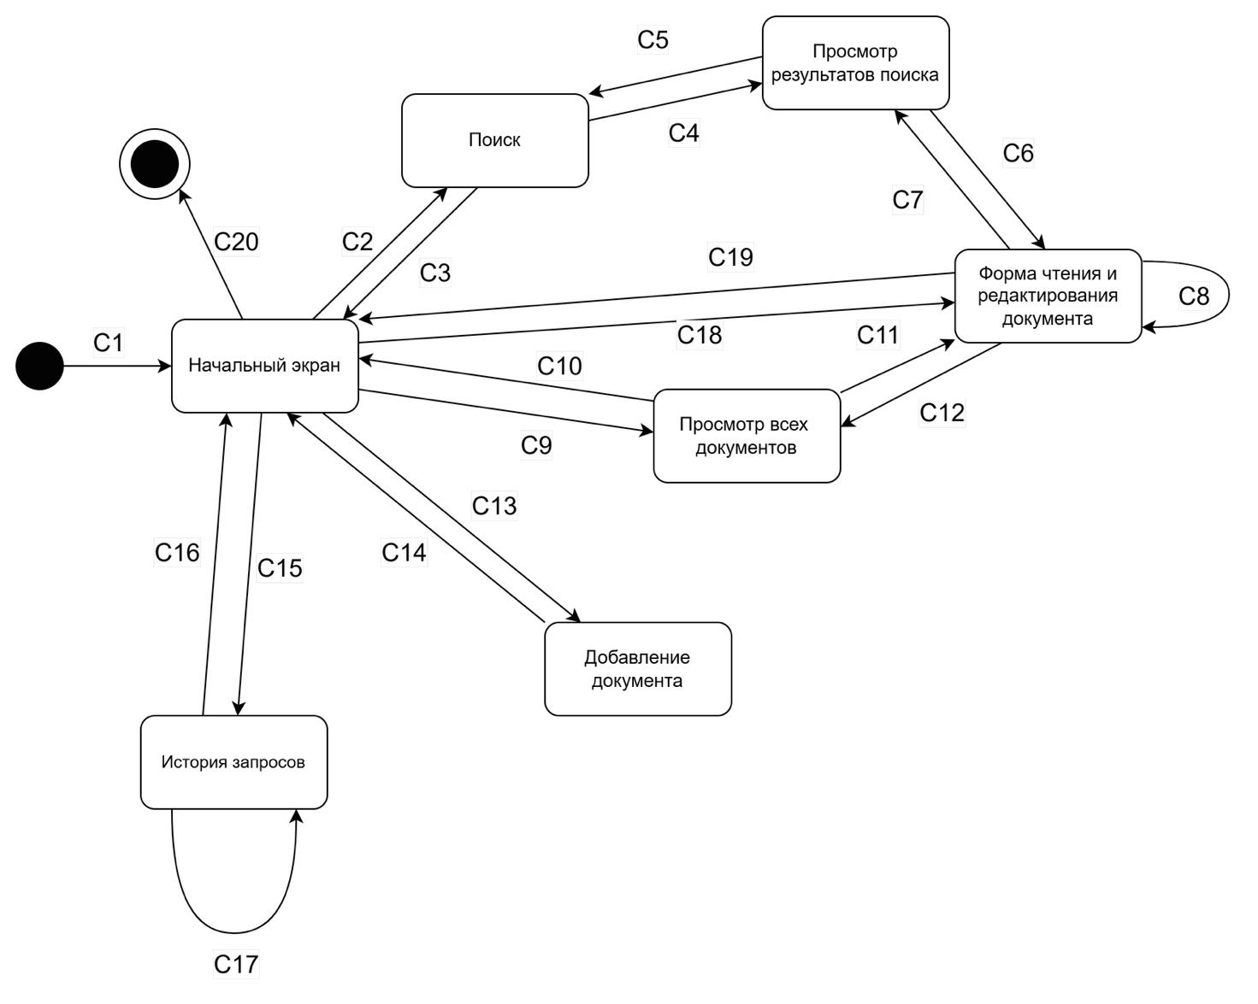
Рисунок 8 — Диаграмма состояний интерфейса
На диаграмме состояний интерфейса показаны следующие события:
С1 — активация начального окна при запуске приложения
С2 — переход в окно поиска при нажатии кнопки «Поиск»
С3 — возвращение в начальное окно из окна поиска при нажатии кнопки «Закрыть»
С4 — ввод поискового запроса и нажатие кнопки «Найти»
С5 — очистка поискового запроса
С6 — открытие одного из файлов в окне для просмотра результатов поиска и переход в окно для чтения и редактирования документа
С7 — нажатие кнопки «Назад» или «Удалить» и возврат в окно для просмотра результатов поиска
С8 — нажатие кнопки «Сохранить» в форме для чтения и редактирования файла
С9 — переход в окно просмотра всех документов в системе при нажатии кнопки «Документы» в начальном окне
С10 — возвращение в начальное окно из окна просмотра всех документов при нажатии кнопки «Закрыть»
С11 — открытие одного из файлов в окне для просмотра всех документов и переход в окно для чтения и редактирования документа
С12 – нажатие кнопки «Назад» или «Удалить» и возврат в окно для просмотра всех документов
С13 – переход в окно добавления нового документа в системе при нажатии кнопки «Добавить» в начальном окне
С14 — нажатие кнопки «Назад» или «Сохранить» и возврат в начальное окно
С15 – переход в окно просмотра истории запросов в системе при нажатии кнопки «История» в начальном окне
С16 — нажатие кнопки «Назад» и возврат в начальное окно
С17 — очистка истории запросов при нажатии кнопки «Очистить»
C18 – открыт рекомендованный документ
C19 – нажатие кнопки «назад» и возвращение на главный экран
C20 – нажатие кнопки «Выйти» и завершение работы приложения
2.4.2 Разработка форм интерфейса
Был реализован интуитивно понятный для пользователя интерфейс. Разработанные формы интерфейса представлены на рисунках 6–10.
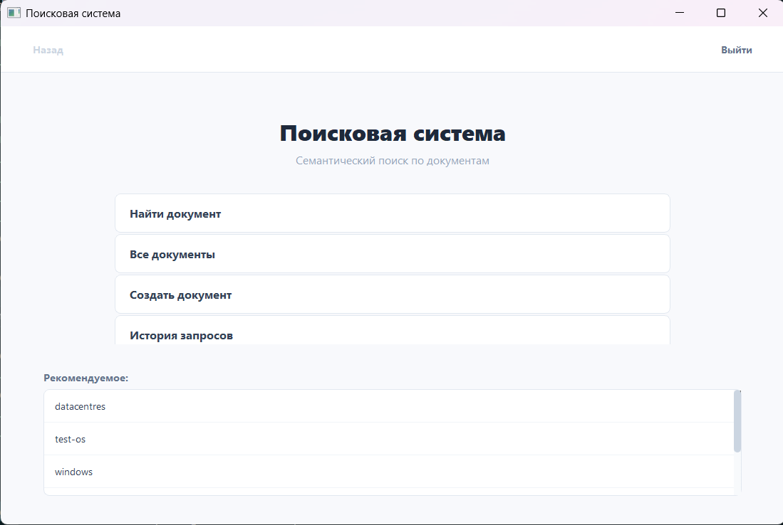
Рисунок 9 — Начальный экран приложения
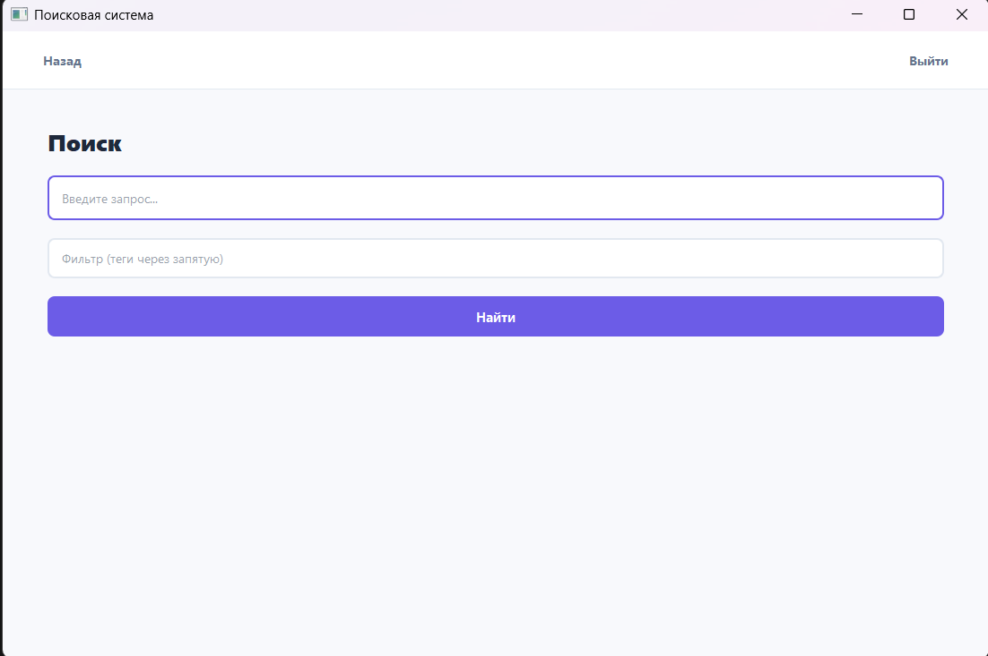
Рисунок 10 — Окно поиска
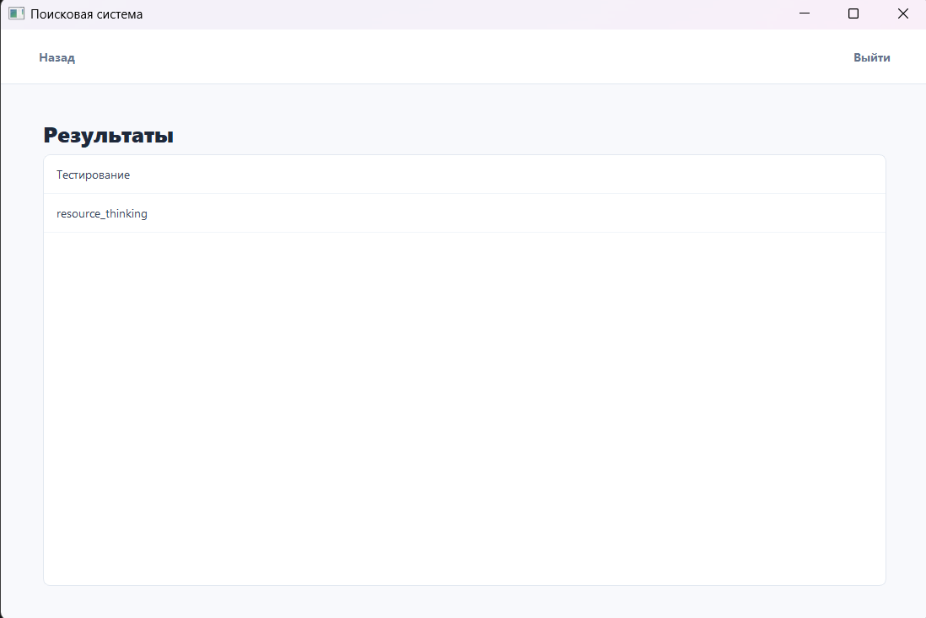
Рисунок 11 — Окно просмотра результатов поиска

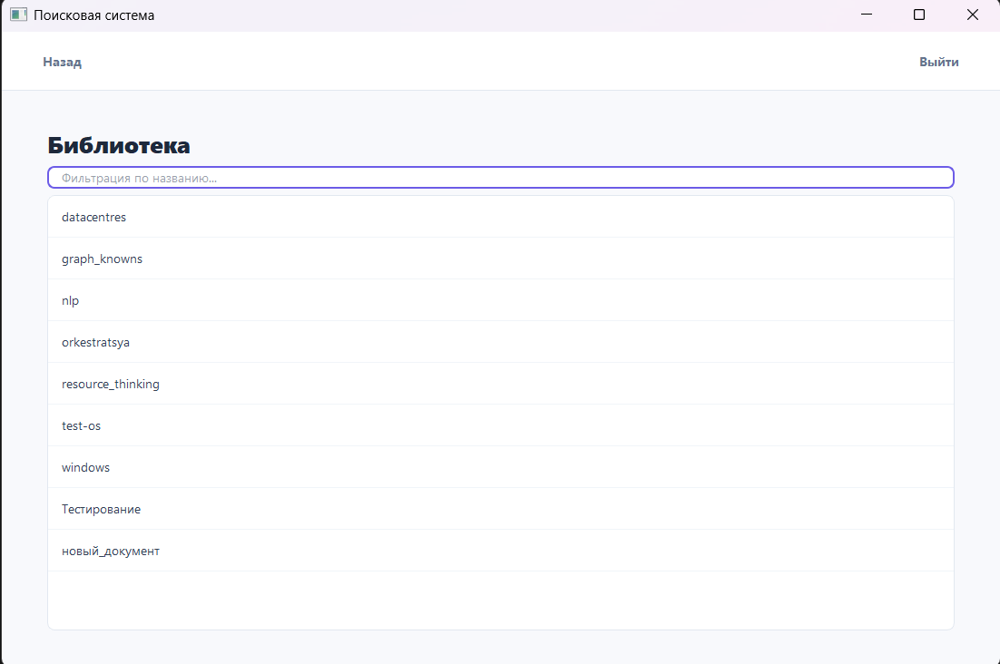
Рисунок 12 — Окно просмотра всех документов

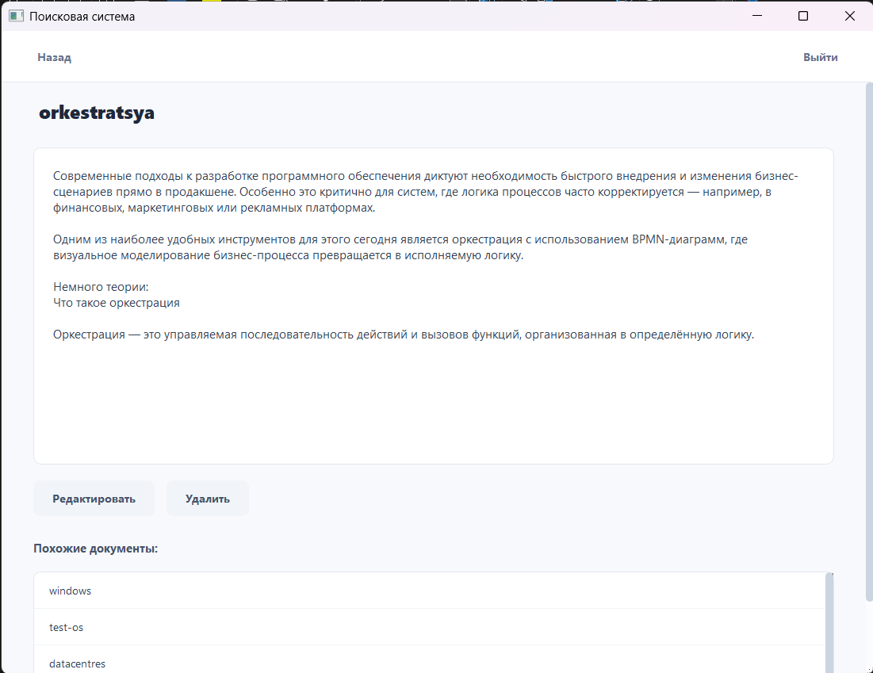
Рисунок 13 — Окно чтения и редактирования документа

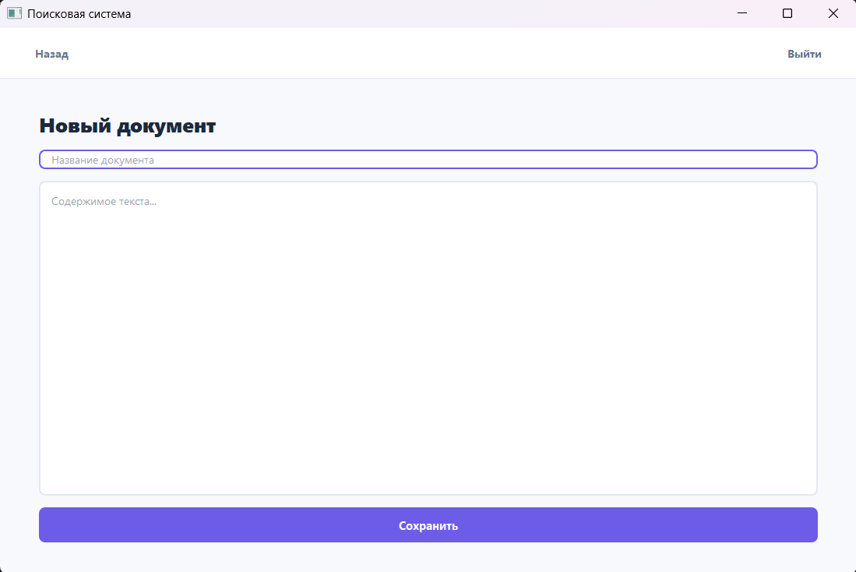
Рисунок 14 — Окно добавления нового документа
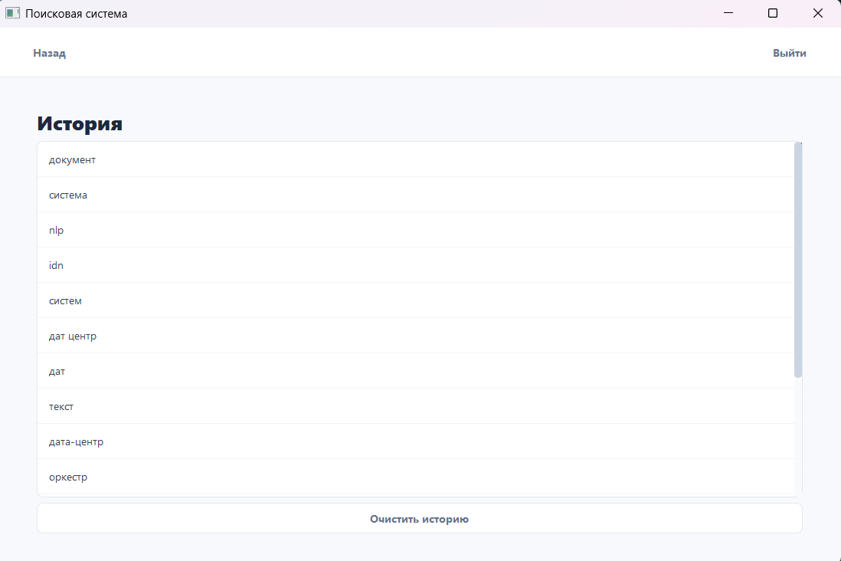
Рисунок 15 — Окно просмотра истории запросов

3 Выбор стратегии тестирования и разработка тестов

3.1 Тестирование ручным контролем
Одним из методов тестирования был выбран ручной контроль. Результаты тестирования продемонстрированы в таблице 9.
Таблица 9 – тестирования ручным контролем
Вопрос | Результат проверки | Вывод
Контроль обращения к данным
Все ли переменные инициализированы? | Да, выбранная IDE подсвечивала бы ошибку при использовании неинициализированной переменной. | Все переменные инициализированы.
Не превышены ли максимальные (или реальные) размеры массивов и строк? | Используются динамические массивы и строки, память выделяется по мере добавления элементов или ввода данных. В python массивы и строки автоматически расширяются по необходимости, поэтому переполнения памяти не происходит. | Размеры массивов и строк не превышены.
Присутствуют ли переменные со сходными именами? | Нет, в процессе разработки избегалось создание переменных с одинаковыми именами в одной зоне видимости. | Все переменные в каждой зоне видимости имеют разные имена.
При вводе из файла проверяется ли завершение файла? | Python автоматически закрывает файл при выходе из блока оператора with open, даже если произошла ошибка. Ручного закрытия файла не требуется. | Работа с файлом завершается корректно.
Соответствуют ли типы записываемых и читаемых значений? | Записываются и читаются значения строкового типа. | Работа с данными происходит корректно.
Не выходят ли индексы за границы массивов? | При чтении данных из массива максимальный индекс всегда ограничивается длиной массива при помощи оператора len. | Индексы не выходят за границу массивов.
Соответствуют ли типы переменных при «наложении» формата? | Да, все типы переменных соответствуют при «наложении». | Все типы переменных соответствуют при «наложении».
Контроль вычислений
Правильно ли записаны выражения (порядок следования операторов)? | Все процессы проходят последовательно. | Ошибок в порядке выполнения программы нет.
Корректно ли производятся вычисления неарифметических переменных? | Вычисления с неарифметическими переменными выполняются корректно с использованием допустимых операторов, соответствующих их типам. | Ошибок в вычислениях неарифметических переменных нет.
Корректно ли выполнены вычисления с переменными различных типов (в том числе с использованием целочисленной арифметики)? | Вычисления с переменными различных типов выполнены корректно: явно предусмотрены приведения типов там, где это необходимо, и операции с целочисленными значениями выполняются без ошибок. | Ошибок в вычислениях с переменными различных типов нет.
Возможно ли переполнение разрядной сетки или ситуация машинного нуля? | В языке Python целые числа и числа с плавающей запятой имеют динамическую точность и автоматически масштабируются при необходимости. | Переполнение разрядной сетки невозможно.
Присутствуют ли сравнения переменных различных типов? | Переменные типа float сравниваются с переменными типа float. | Проблем со сравнением переменных разных типов нет.
Контроль передачи управления
Будут ли корректно завершены циклы? | В программе используются циклы for, которые имеют заранее определенное количество итераций. Они завершаются корректно и всегда выполняются без риска бесконечного выполнения. | Циклы завершаются корректно.
Будет ли завершена программа? | Программа завершается при нажатии кнопки «Выйти», ошибок, препятствующих нормальному завершению, не выявлено. | Программа завершается корректно.
Существуют ли циклы, которые не будут выполняться из–за нарушения условия входа? Корректно ли продолжатся вычисления? | Некоторые циклы не выполняются, если перебираемый массив оказывается пустым, что соответствует корректному поведению при отсутствии данных для обработки. Такое условие не вызывает ошибок и не прерывает дальнейшее выполнение программы, вычисления продолжатся корректно. | Вычисления продолжатся корректно.
Существуют ли поисковые циклы? Корректно ли обрабатываются ситуации «элемент найден» и «элемент не найден»? | В программе присутствуют поисковые циклы, которые корректно обрабатывают оба варианта: при нахождении элемента происходит своевременный выход из цикла, а при отсутствии элемента выполняется соответствующая логика обработки. | Ошибок в поисковых циклах не обнаружено.
Контроль межмодульных интерфейсов
Соответствуют ли списки параметров и аргументов по порядку, типу, единицам измерения? | Списки параметров и аргументов соответствуют по порядку, типу, единицам измерения. | Списки параметров и аргументов соответствуют по порядку, типу, единицам измерения.
Не изменяет ли подпрограмма аргументов, которые не должны изменяться? | Внутри подпрограмм не изменяются передаваемые параметры. | Подпрограмма не изменяет аргументы.
Не происходит ли нарушения области действия глобальных и локальных переменных с одинаковыми названиями? | В программе отсутствуют глобальные переменные. | Нарушения области действия глобальных и локальных переменных с одинаковыми названиями не происходит.

3.2 Тестирование методом «Черного ящика»
Было проведено тестирование методом «Черного ящика». Результаты тестирования представлены в таблице 10.
Таблица 10 – результаты тестирования методом «Черного ящика»
Назначение теста | Ожидаемый результат | Фактический результат | Вывод
Добавление или изменение файла. Ввод имени файла, невалидного для операционной системы. | Сообщение об ошибке наименования. | Сообщение об ошибке наименования. | Корректная работа.
Добавление или изменение файла. Ввод пустого тела файла. | Сообщение об ошибке. | Сообщение об ошибке. | Корректная работа.
Добавление или изменение файла. Ввод имени файла, валидного для операционной системы. После ввода данных нажата кнопка «Назад». | Сообщение с предложением сохранения изменений. | Сообщение с предложением сохранения изменений. | Корректная работа.
Добавление или изменение файла. Ввод имени файла, валидного для операционной системы. После ввода данных нажата кнопка «Сохранить». | Успешное сохранение. | Успешное сохранение. | Корректная работа.
Поиск. Ввод в поле для поиска пустой строки. | Сообщение о некорректном вводе. | Сообщение о некорректном вводе. | Корректная работа.
Поиск. Ввод в поле для ключевых слов лишних символов (пробелы, точки и т.д.), отличающихся от символов кириллицы, латиницы и знака запятой. | Сообщение о некорректном вводе. | Сообщение о некорректном вводе. | Корректная работа.
Поиск. Ввод корректных данных. В системе отсутствуют документы, релевантные запросу. | Сообщение о том, что данные не найдены. | Сообщение о том, что данные не найдены. | Корректная работа.
Поиск. Ввод корректных данных. Система смогла найти релевантные результаты. | Вывод результатов. | Вывод результатов. | Корректная работа.
Удаление документа. Выбор документа и нажатие кнопки «Удалить». | Появление окна для подтверждения удаления. | Появление окна для подтверждения удаления. | Корректная работа.
История запросов. Удаление истории запросов. | Появление окна для подтверждения удаления. | Появление окна для подтверждения удаления. | Корректная работа.

3.3 Оценочное тестирование
Для проведения оценочного тестирования был разработан список критериев, которые охватывают различные аспекты работы приложения. Осуществлялось тестирование на совместимость и тестирование на удобство эксплуатации. В процессе оценочного тестирования на удобство эксплуатации участвовало 5 участников, которые в последствии оставили свой отзыв.
Результаты тестирования на совместимость представлены таблице 11.

Таблица 11 – Оценочное тестирование на совместимость
Назначение теста | Ожидаемый результат | Фактический результат | Вывод
Тестирование на разных операционных системах (Windows, Linux, MacOS) | Все окна отображаются корректно, файлы корректно сохраняются. | Все окна отображаются корректно, файлы корректно сохраняются. | Корректная работа.
Тестирование на разных версиях Python (3.9, 3.11, 3.12) | Все функции приложения работают. | Все функции приложения работают. | Корректная работа.

Результаты тестирования на удобство эксплуатации в баллах по десятибальной шкале представлены таблице 13.
Таблица 13 – Тестирование на удобство эксплуатации
№ | Удобство интерфейса | Время отклика | Качество выполняемых функций
1 | 8 | 9 | 7
2 | 7 | 10 | 6
3 | 9 | 10 | 8
4 | 6 | 9 | 6
5 | 10 | 10 | 9
Среднее | 8 | 9,6 | 7,2
Как показало оценочное тестирование, большинство пользователей удовлетворено работоспособностью и качеством приложения.

ЗАКЛЮЧЕНИЕ
В результате выполнения курсовой работы была создана программная система для семантического поиска. Для ее разработки использовался язык программирования Python, фреймворк PyQt5 и среда разработки VSCode. Главная цель программы заключается в предоставлении простого интерфейса для управления своей коллекцией текстовых документов, поиска по ним и получении рекомендаций на основе истории поиска.
В ходе работы был проведен анализ предметной области, выбраны подходящие методы и средства проектирования, определена архитектура и спроектирована структура системы. Разработаны и реализованы все компоненты системы, при этом программа полностью удовлетворяет функциональным требованиям, указанным в техническом задании. Тестирование, проведенное в рамках курсовой работы, подтвердило корректную работу программной системы.
Разработанная система подтвердила гипотезу о том, что статистический метод TF–IDF достаточен для эффективного поиска в рамках персональной коллекции документов без использования тяжеловесных нейросетевых моделей.

Список используемых источников
- Иванова Г.С., Ничушкина Т.Н., Пугачев Е.К., Самарев Р.С., Фетисов М.В., Бычков Б.И. Методические указания по выполнению курсовой работы по дисциплине «Технология разработки программных систем». — М.: МГТУ им. Н.Э. Баумана, 2021. – 42 с.
- Иванова Г.С., Ничушкина Т.Н., Пугачев Е.К. Методы обработки данных и оценки программ. — Москва : Издательство МГТУ им. Н.Э. Баумана, 2020. – 70 с.
- Иванова Г. С. Технология программирования. — 3–е изд., — М. : КНОРУС, 2016. — 334с.
- Python Documentation [Электронный ресурс]. — URL: https://docs.python.org/3/ (дата обращения: 15.10.2025).

ПРИЛОЖЕНИЕ А
Техническое задание
Листов 9

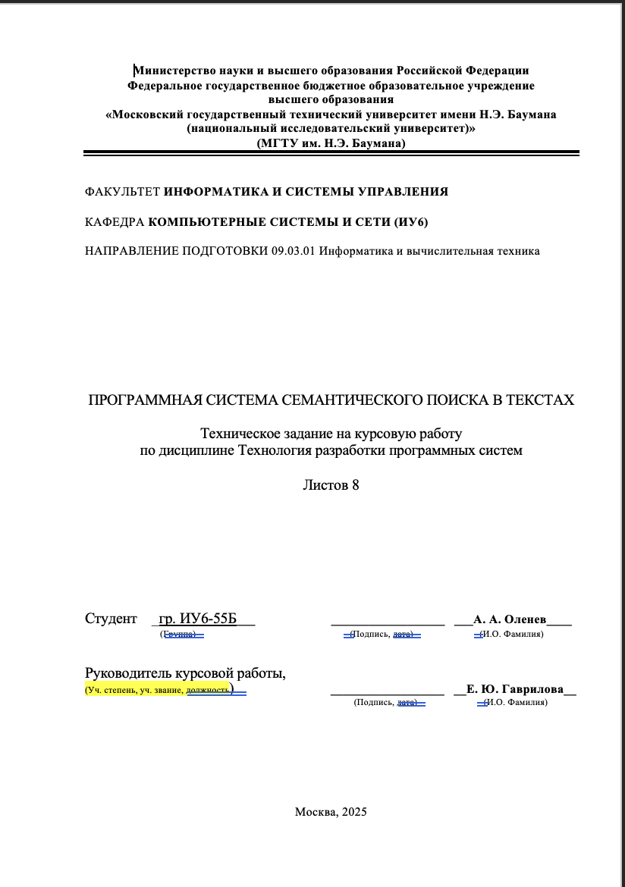

1 ВВЕДЕНИЕ
Настоящее техническое задание распространяется на разработку программной системы семантического поиска по текстовым документам (ПССПТД), предназначенной для выполнения глубокого смыслового анализа и поиска информации в неструктурированных текстовых данных.
В условиях постоянного увеличения объемов текстовых данных, обрабатываемых в цифровой среде, задача оперативного поиска нужной информации остается одной из наиболее актуальных. Существуют различные подходы к реализации семантического поиска, каждый из которых имеет свою область оптимального применения. Предлагаемое решение реализует прагматичную модель поиска, демонстрирующую высокую эффективность в задачах, где требуется строгое соответствие запросу. Такой подход обеспечивает прозрачность работы алгоритма для пользователя и позволяет достигать стабильно высоких результатов в специализированных предметных областях.
В основе прагматичной модели поиска, реализованной в системе, лежит метод TF–IDF (Term Frequency — Inverse Document Frequency). Данный алгоритм обеспечивает высокую эффективность за счет взвешенной оценки значимости терминов в контексте всего массива документов. Это позволяет системе выявлять и ранжировать материалы по степени их смысловой близости к поисковому запросу.

2 ОСНОВАНИЯ ДЛЯ РАЗРАБОТКИ
Программная система семантического поиска по текстовым документам разрабатывается на основании учебного плана кафедры ИУ6 «Компьютерные системы и сети» факультета «Информатика и системы управления» МГТУ им. Н. Э. Баумана.

3 НАЗНАЧЕНИЕ РАЗРАБОТКИ
Основное назначение программной системы семантического поиска по текстовым документам заключается в обеспечении полнотекстового поиска информации на основе смыслового содержания документов. Система предназначена для обработки неструктурированных текстовых данных и предоставления релевантных результатов, учитывающих статистическую значимость терминов.

4 ТРЕБОВАНИЯ К ПРОГРАММНОМУ ИЗДЕЛИЮ

4.1 Требования к функциональным характеристикам

4.1.1 Выполняемые функции
- формирование поискового запроса на естественном языке;
- фильтрация результатов поиска по ключевым словам;
- просмотр найденных текстовых документов;
- просмотр списка документов, семантически близких к текущему;
- просмотр и повторное использование предыдущих поисковых запросов и их результатов;
- просмотр списка рекомендованных документов на основе анализа истории поиска;
- изменение содержащихся в системе документов;
- добавление новых документов в систему;
- удаление документов из системы.

4.1.2 Исходные данные:
- пользовательские запросы, вводимые на естественном языке;
- текстовые документы для выполнения поиска в формате TXT.

4.1.3 Результаты:
- ранжированный список документов, релевантных смыслу поискового запроса, отсортированный по степени релевантности;
- форма для чтения и редактирования с текстом найденного документа, списком выделенных ключевых слов и списком семантически близких к нему документов;
- список документов, рекомендованных пользователю на основе истории запросов.

4.2 Требования к надежности
4.2.1 Предусмотреть контроль вводимой информации.
4.2.2 Предусмотреть блокировку некорректных действий пользователя.
4.2.3 Обеспечить целостность информации в базе данных.

4.3 Условия эксплуатации
4.3.1 Условия эксплуатации в соответствии с СанПиН 2.2.2/2.4.1340–03.

4.4 Требования к составу и параметрам технических средств
4.4.1 Программное обеспечение должно функционировать на IBM–совместимых персональных компьютерах.
4.4.2 Минимальная конфигурация технических средств:
4.4.2.1 Тип процессора Intel Core i3 и выше

4.4.2.2 Объем ОЗУ 100 Мб.

4.4.2.3 Объем свободного дискового пространства 500 Мб.

4.5 Требования к информационной и программной совместимости
4.5.1 Программное обеспечение должно работать под управлением операционных систем семейств WIN32, WIN64 и Unix – подобные
4.5.2 Входные данные представлены в следующем формате: база данных с документами и поисковый запрос пользователя на русском языке.
4.5.3 Результаты должны быть представлены в следующем формате: список релевантных текстовых документов.
4.5.4 Программа должна разрабатываться на языке программирования Python c использованием фреймворка PyQt5.

5 Требования к программной документации
5.1 Разрабатываемые программные модули должны быть самодокументированы, т.е. тексты программ должны содержать все необходимые комментарии.
5.2 В состав сопровождающей документации должны входить:
5.2.1 Расчетно–пояснительная записка на 25–30 листах формата А4 (без приложений 5.3.2, 5.3.3 и 5.3.4).
5.2.2 Техническое задание (Приложение А).
5.2.3 Руководство пользователя (Приложение Б).
5.3 Графическая часть должна быть включена в расчетно–пояснительную записку в качестве иллюстраций:
5.3.1 Диаграмма вариантов использования.
5.3.2 Концептуальная модель предметной области.
5.3.3 Схемы алгоритмов модулей (подпрограмм).
5.3.4 Схема структурная программного обеспечения.
5.3.5 Диаграмма классов.
5.3.6 Граф состояний интерфейса.
5.3.7 Формы интерфейса.
5.3.8 Диаграммы компоновки программных компонентов.
5.3.9 Таблицы тестов.

6
Этап | Содержание этапа | Сроки и  объем | Представляемые результаты
Этап | Содержание этапа | Сроки и  объем | Спецификации и программный продукт | Документы
 | Выбор темы, составление задания, решение организационных вопросов | 1..2 недели  (10 %) | – | Заполненный бланк задания на курсовую работу – вывешивается на сайт кафедры для получения утверждающей подписи заведующего кафедрой
 | Анализ предметной области, разработка ТЗ. Исследование методов решения, выбор основных проектных решений | 3..4 недели | Результаты декомпозиции предметной области.  Эскизный проект: интерфейс, схемы, возможно, часть программы (выбранные готовые решения). | Фрагмент расчетно–пояснительной записки с обоснованием выбора средств и подходов к разработке
 | Сдача ТЗ | 4 неделя  (25 %) | – | Техническое задание – утверждается руководителем
 | Проектирование и реализация основных компонентов – ядра программы | 5..7 недели | Технический проект основной части: структура программы, алгоритмы программ, описания структур данных, диаграмма классов – в зависимости от выбранной технологии разработки.  Программный продукт, реализующий основные функции (демонстрируется руководителю) | Фрагмент расчетно–пояснительной записки с обоснованием разработанных спецификаций  Тексты части программного продукта, реализующего основные функции.
 | Сдача прототипа программного продукта | 7 неделя  (50 %) | Прототип программного продукта – демонстрируется руководителю
 | Разработка компонентов, обеспечивающих функциональную полноту | 8..10 | Рабочий проект программы.  Готовая программа | Черновик расчетно–пояснительной записки.  Тексты программного продукта.
 | Сдача программного продукта | 11 неделя  (75 %) | Готовая программа – оценивается руководителем в баллах | –
 | Тестирование программы и подготовка документации | 12..14 | Тесты и результаты тестирования. | РПЗ и Руководство пользователя.
9. | Оформление и сдача документации | 14 неделя  (90 %) | – | Расчетно–пояснительная записка и Руководство пользователя – проверяются и подписываются руководителем
10. | Защита курсовой работы | 15..16 недели  (100%) | – | Доклад (3–5 минут). Защита курсовой работы.  Подписанная документация – вывешивается на сайт кафедры

7 ПОРЯДОК КОНТРОЛЯ И ПРИЕМКИ

7.1 Порядок контроля
Контроль выполнения осуществляется руководителем еженедельно.

7.2 Порядок защиты
Защита осуществляется комиссии преподавателей кафедры.

7.3 Срок защиты
Срок защиты: 15–16 недели.
8 ПРИМЕЧАНИЕ
В процессе выполнения работы возможно уточнение отдельных требований технического задания по взаимному согласованию руководителя и исполнителя.

ПРИЛОЖЕНИЕ Б
Руководство пользователя

Федеральное государственное бюджетное образовательное учреждение высшего образования
 | «Московский государственный технический университет  имени Н.Э. Баумана»  (национальный исследовательский университет)  (МГТУ им. Н.Э. Баумана)

ФАКУЛЬТЕТ ____ИНФОРМАТИКА И СИСТЕМЫ УПРАВЛЕНИЯ________
КАФЕДРА ____Компьютерные Системы и сети (ИУ6)___________

Программная система автоматической генерации отчетов по экспериментам машинного обучения
Руководство пользователя

Студент ИУ6-54Б __________________ _ А. А. Оленев____
(Группа) (Подпись, дата) (И.О.Фамилия)

Руководитель курсовой работы __________________ __Е. Ю. Гаврилова___
(Подпись, дата) (И.О.Фамилия)

Москва, 2025
АННОТАЦИЯ
Настоящий документ является руководством пользователя программной системы семантического поиска текстовых файлов. Документ содержит сведения о назначении приложения, условиях установки, порядке работы и описании сообщений системы. Руководство предназначено для пользователей, работающими с большим количеством текстовых документов и нуждающимся в быстром и точном полнотекстовом поиске нужных документов.
1 Общие сведения о программном продукте
Программная система семантического поиска текстовых документов — это инструмент для свободного полнотекстового поиска нужных текстов на русском языке. Программа предназначена для пользователей, работающими с большими объемами текстовой информации и нуждающимся в быстром и точном полнотекстовом поиске нужных документов.
2 Описание установки
1) Склонируйте репозиторий проекта на ваше устройство командой
2) Перейдите в папку проекта
3) Установите необходимые пакеты командой pip install -r requirements.txt
3 Описание запуска
Запустите программу командой python main.py
4 Работа с программой
4.1 Главный экран
На главном экране приложения находятся 4 кнопки: «Найти документ», «Все документы», «Создать документ» и «История запросов», а так же список персональных рекомендаций. Вид главного экрана приложения показан на рисунке Б.1.
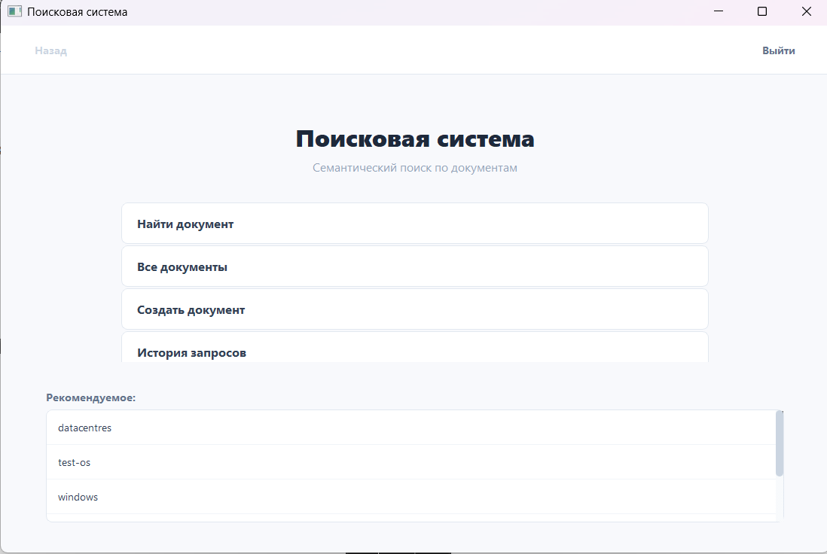
Рисунок Б.1 — Главный экран приложения
4.2 Страница поиска
На странице поиска пользователь может ввести поисковый запрос в поле для запроса, а так же ключевые слова через запятую в поле фильтров. Вид страницы поиска показан на рисунке Б.2.

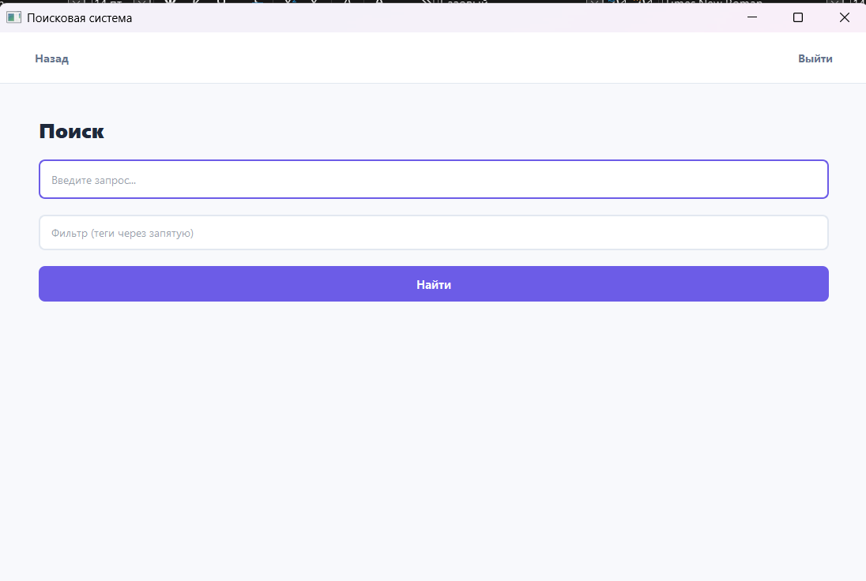
Рисунок Б.2 — Страница поиска
После нажатия кнопки «найти» пользователь переходит на страницу просмотра результатов поиска, вид которой показан на рисунке Б.3.

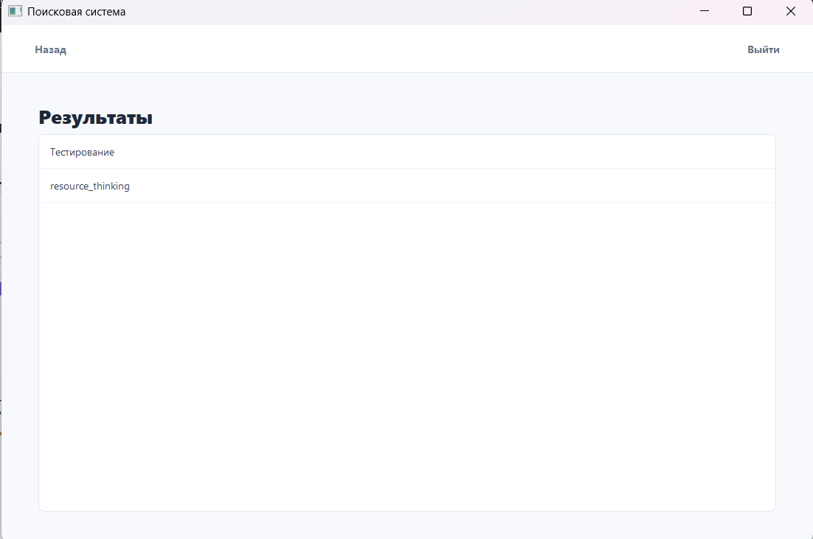
Рисунок Б.3 — Страница просмотра результатов поиска
При нажатии на найденный документ открывается форма для просмотра и редактирования документа.
4.3 Форма просмотра и редактирования документа
Форма просмотра и редактирования документов необходима для того, чтобы пользователь мог просмотреть текст выбранного документа, редактировать текст и название, а так же удалить документ. Также пользователь может увидеть список документов, семантически схожим с текущим. При нажатии на элемент списка откроется форма для просмотра и редактирования нового выбранного документа. Вид формы просмотра и редактирования документа показан на рисунке Б.4.

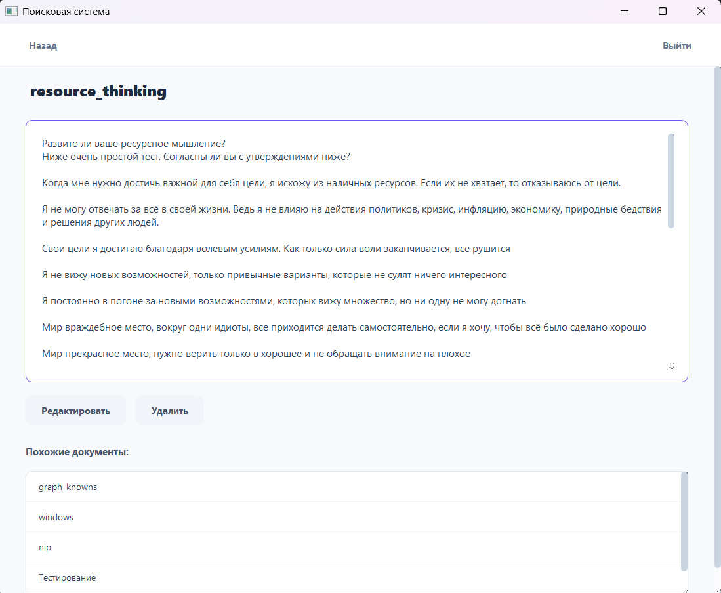
Рисунок Б.4 — Вид формы просмотра и редактирования документа
4.4 Страница создания нового документа
На этой странице пользователь может ввести название и текст нового документа, или импортировать текст из файла. Вид страницы создания нового документа показан на рисунке Б.5.

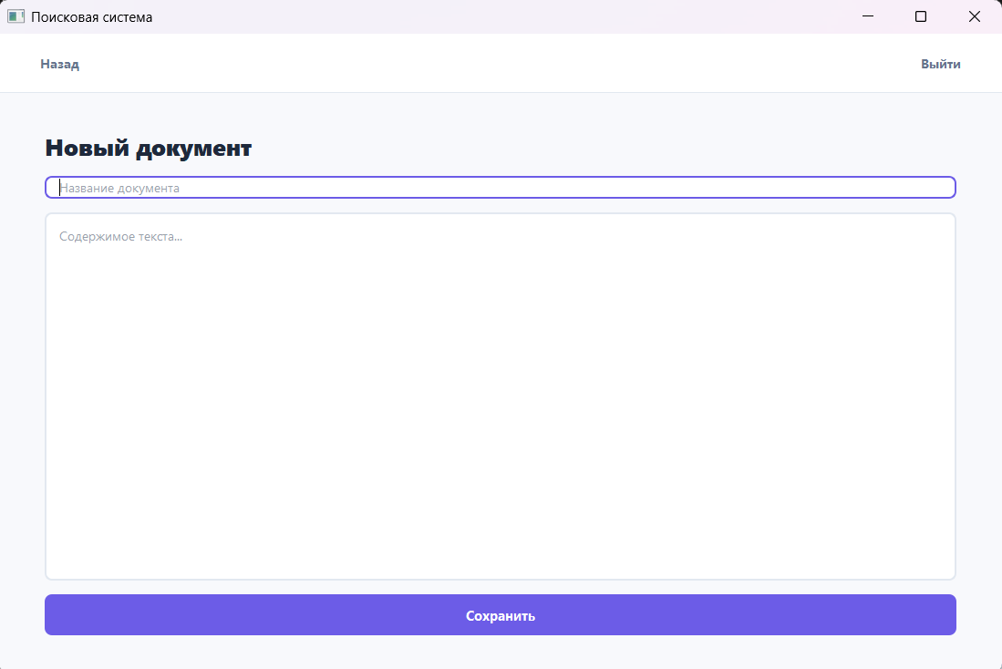
Рисунок Б.5 — Страница создания нового документа
4.5 Страница просмотра всех документов в системе
На этой странице пользователь может просмотреть список всех документов в системе, отфильтровать по названию файла, а так же открыть нужный. Вид страницы просмотра всех документов показан на рисунке Б.6.

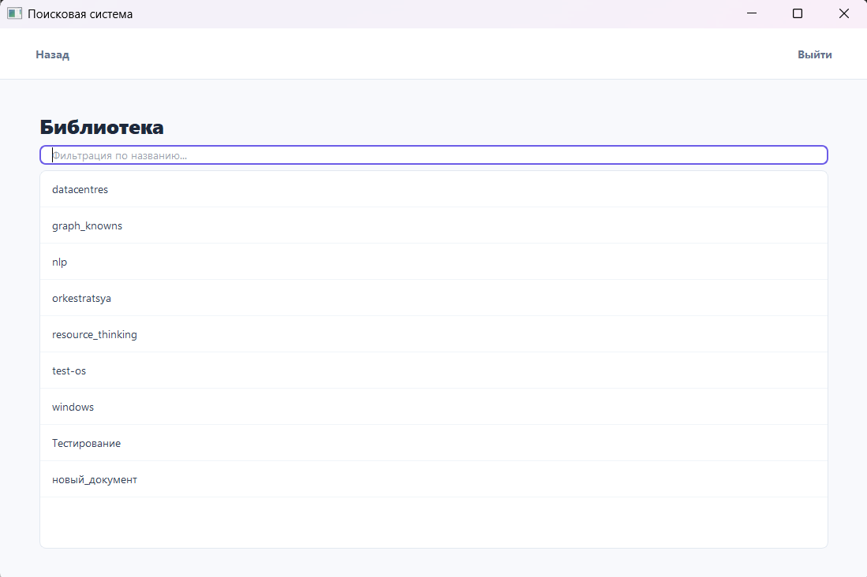
Рисунок Б.6 — Страница просмотра всех документов
4.6 Страница просмотра истории поиска
На этой странице пользователь может просмотреть историю своих поисковых запросов. При нажатии на запрос будет выполнен поиск по этому запросу и откроется страница с результатами поиска. Также пользователь может очистить историю поиска. Вид страницы просмотра истории поиска показан на рисунке Б.7.

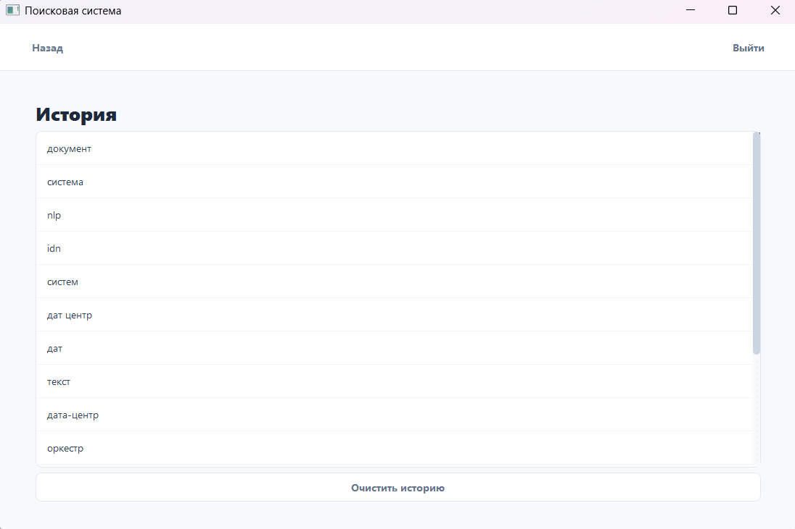
Рисунок Б.7 — Страница просмотра истории поиска
4.7 Выход из программы
Для выхода из приложения пользователь должен свернуть приложение или нажать на кнопку «Выйти», присутствующую в правом верхнем углу на каждой странице.

